ÜBUNG Datei verschieben, kopieren, Ordner erstellen, suchen etc.:
- Lade von der website lernen.iwasno.net in dem Bereich Betriebssystem die nachfolgenden Dateien herunter – Speicherort - Desktop
  - Verschieben Kopieren Suchen.doc (<- das ist die Anleitung)
  - Unordnung.exe (<- das sind die Übungsdateien)
- Mache auf die Datei Unordnung.exe (befindet sich auf den Desktop) einen Doppelklick. Bestätige alle Aufforderungen mit OK.
- Erstelle auf dem Laufwerk C:\ einen Ordner mit den Namen ***Übung***
- In dem neu erstellten Ordner (Übung) erstelle nun abgebildete Ordnerstruktur
Übung
Ordner erstellen:
Möglichkeit 1:
Rechten Maustaste in ein freies Feld des Explorers (oder Arbeitsplatzfenster) und im Kontextmenü Neu –Ordner, anklicken. anschließend Namen vergeben
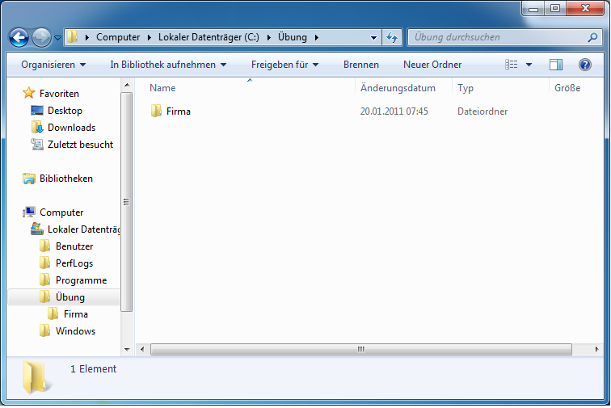
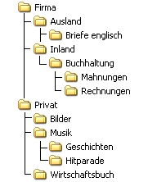
Möglichkeit 2
- Wechsle nun in das Verzeichnis C:\Unordnung und ändere die Symbolansicht auf Details mit Hilfe des ein geringelten Symbols

- Sortiere nun die Dateiliste nach Typ, indem du auf die entsprechende Spaltenüberschrift klickst
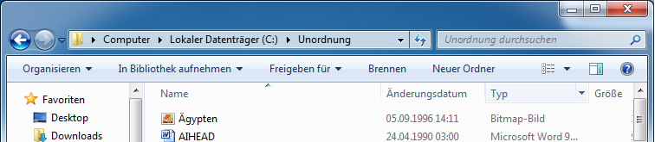
Kopieren
- Markiere die Dateien (1 Datei anklicken [Shift]-Taste gedrückt halten letzte Datei anklicken)
- mit der rechten Maustaste in die Markierung klicken
- Funktion Kopieren anklicken,
- in der Ordnerstruktur mit der rechten Maustaste auf das Zielverzeichnis wechseln und Funktion Einfügen anklicken
- Kopiere nun alle Bitmap Bilder
in das Verzeichnis C:\Übung\Privat\Bilder
- Kopiere alle Dateien mit den Dateityp wri in das
Verzeichnis C:\Übung\Privat\Wirtschaftsbuch
- Sortiere nun die Liste nach Größe (größte Datei soll zuerst aufgelistet werden)
- Verschiebe nun die drei größten Dateien
in das Verzeichnis C:\Übung\Firma
Verschieben
Funktioniert ähnlich wie kopieren. Im Kontextmenü klicke statt kopieren ausschneiden an

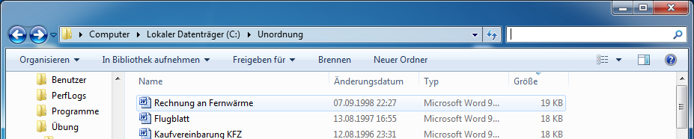
- Wechsle nun in das Verzeichnis C:\Unordnung und suche alle Dateien in denen Rechnung im Dateinamen vorkommt. Markiere das komplette Sucherergebnis (Tipp! Alles markieren: [Strg]+ [A]) und kopiere die Dateien nach C:\Übung\Firma\Inland\Buchhaltung\Rechnungen
Hier musst du den Suchbegriff eintragen
Rechnung

- Wechsle in das Verzeichnis C:\Übung und erstelle einen neuen Ordner Misthaufen
- Suche im Verzeichnis C:\Übung und allen Unterverzeichnissen alle Dateien die mit Man beginnen und lösche die Datei
Verknüpfung erstellen
mit der rechten Maustaste auf den Dateinamen klicken. Mit der Maus zu der Funktion Senden an ziehen und Funktion Desktop (Verknüpfung erstellen) anklicken)
- Suche im Verzeichnis C:\Übung und allen Unterverzeichnissen alle Dateien die mit K beginnen Erstelle von der Datei Kreis (ist das Suchergebnis) eine Verknüpfung auf den Desktop
- Suche im Verzeichnis C:\Übung und allen Unterverzeichnissen alle Dateien in denen der Text Elvis steht. Fülle die unter Tabelle mit den Daten des Suchergebnisses aus!
Dateiname | Verzeichnispfad | Dateigröße | Änderungsdatum

Tipp zum Suchen von Text in einem Dokument!
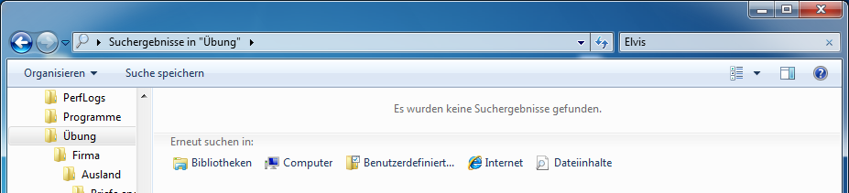

Datei umbenennen:
(verschiedene Möglichkeiten)
-) [F2],
-) rt. Mt in den Namen klicken
-) mit der linken Mt in den Dateinamen klicken – „Luft holen“ und dann erneut in den Namen klicken
- Suche auf der Festplatte C:\ das Verzeichnis Misthaufen und benenne diesen Ordne auf den Namen Allerlei um.
- Verschiebe nun den kompletten Ordner Unordnung von der Festplatte in den Ordner Allerlei
Ordner (Dateien) komprimieren
Mit der rechten Maustaste auf das Verzeichnis (bzw. auf markierte Dateien) klicken.
Im Kontextmenü mit der Maus auf Senden an ziehen und die Funktion ZIP-komprimierter Ordner anklicken.
- Erstelle nun aus dem Ordner Übung einen komprimierten Ordner mit den Namen FERTIG auf den Desktop.

Fragen:
Wie groß ist das Verzeichnis Übung:
Wie groß ist das komprimierte Verzeichnis Fertig
Wie viele Dateien und Ordner befinden sich im Verzeichnis Übung
Wie kannst du einer Datei das Attribut Schreibschutz einstellen?
Wann wurde die Datei Rechnung an OMV erstellt?
Wie viele Dateien und Ordner befinden sich im Ordner Privat?
Welche Möglichkeiten gibt es Dateien bzw. Verzeichnisse umzubenennen?
Welche unterschiedlichen Ansichten kann man für die Dateidarstellung verwenden?
Welche Ansicht verwendet man um Dateien bzw. Verzeichnisse einfach zu sortieren
Wo ist Elvis geboren?
Wenn Du eine Datei mit der Taste [Entf]
löscht kommt die gelöschte Datei in den
Wenn Du eine Datei mit der Tastekombination [Umschalt] + [Entf]
löscht ist die gelöschte Datei

